المحاضرة الخامسه : تحليل المقادير الجبرية
حل تمارين قسمة المقادير الجبرية ( المحاضره الرابعه )
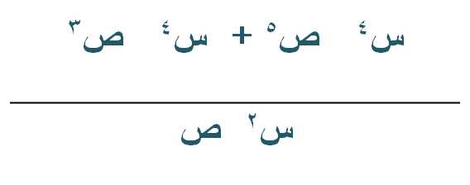
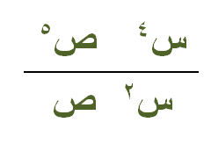
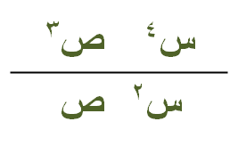
اولاً- أوجد ناتج ما يلي:

1-

= +

= س2 ص4 + س2 ص2

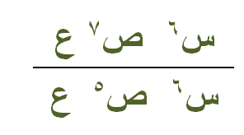
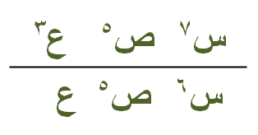
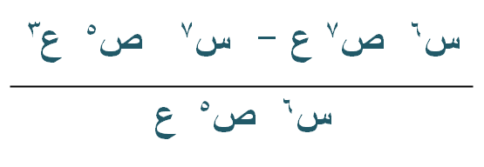
2-

= -
= ص2 - س ع2

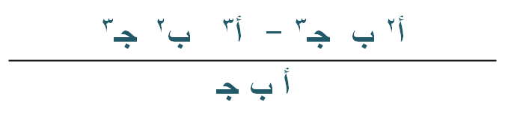
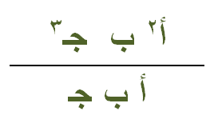

3-

= -

= أ جـ2- أ2 ب جـ2

ثانياً- إذا كان حاصل ضرب مقدران جبريان هو
3س² +14 س ص - 5 ص² وكان أحد المقدران هو س+ 5 ص أوجد المقدار الأخر ؟
الحل:
يتم إجراء عملية القسمة كما يلي
3س2 +14 س ص - 5 ص2 | س + 5 ص
-3س2 - 15 س ص  -س ص - 5 ص2  س ص +5 ص2  0 0 | 3 س - ص

وعلي ذلك يكون المقدار الأخر هو 3 س - ص

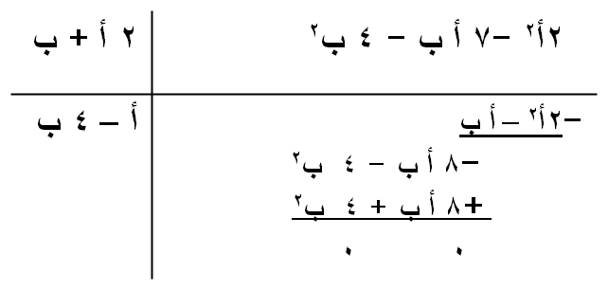
ثالثاً- إذا كان حاصل ضرب مقدران جبريان هو
2أ2 -7 أ ب - 4 ب2 وكان أحد المقدران هو 2 أ + ب أوجد المقدار الأخر ؟
الحل:
يتم إجراء عملية القسمة كما يلي

وعلي ذلك يكون المقدار الأخر هو أ – 4 ب

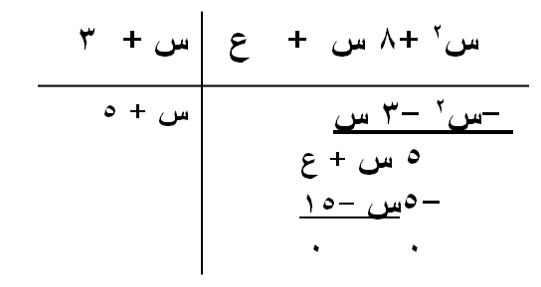
رابعاً- أوجد قيمة ع التي تجعل المقدار س2 +8 س + ع
يقبل القسمة على س + 3 ؟
الحل:
حتى يمكن إيجاد قيمة ع لابد من إجراء عملية القسمة المطولة كما يلى:

نلاحظ حتى يكون المقدار س2 +8 س + ع
يقبل القسمة على س + 3
فلابد أن يكون ع - 15 = صفر أى أن ع = 15

يقصد بتحليل المقدار الجبري هو إيجاد المكونات الأساسية لهذا المقدار
هناك العديد من الطرق لتحليل المقدار الجبري منها :
- العامل المشترك
- الفرق بين المربعين
- الفرق بين المكعبين
- مجموع المكعبين
- تحليل المقدار الثلاثى
وهو يعني المقدار الموجود فى جميع عناصر المقدار الجبري
- مثال : حلل المقدار 5 س ص + س2
الحل:
5 س ص + س2 = س ( 5 ص + س )
- مثال : حلل المقدار 9 أ ب + 3 ب جـ
الحل:
9 أ ب + 3 ب جـ
= 3 ب ( 3 أ + جـ )
- مثال : حلل المقدار 2 ص² – 8 ص + 18 ص⁷
الحل:
2 ص² – 8 ص + 18 ص⁷
= 2 ص ( ص – 4 + 9 ص⁶)
- مثال: حلل المقدار 24 س³ص – 15 س ص³
الحل:
24 س³ص – 15 س ص³
= 3 س ص ( 8 س² – 5 ص² )
إذا كان لدينا مقدران مربعان وبينهما اشارة سالب يطلق علي هذا المقدار الفرق بين المربعين مثل س2 – ص2
يمكن تحليل الفرق بين المربعين كما يلى
= ( الجذر التربيعي للأول – الجذر التربيعي للثانى ) ( الجذر التربيعي للأول + الجذر التربيعي للثانى )
أى أن س² – ص² = ( س – ص ) ( س + ص )

- مثال:حلل المقدار 25 س² – ص²
الحل:
25س² – ص² = ( 5س – ص ) (5س + ص )

- مثال : حلل المقدار 64 س³ – 4 س ص²
الحل:
64 س³ – 4 س ص²
= 4 س ( 16 س² – ص² )
=4 س ( 4 س – ص ) ( 4 س + ص )

- مثال: حلل المقدار 48 س² ص – 75 ص³
الحل:
48 س² ص – 75 ص³
= 3 ص ( 16 س² – 25 ص²)
= 3 ص ( 4 س – 5 ص ) ( 4 س + 5 ص )

تمارين

حلل المقادير التالية :
- س3 + 5 س2 – 7 س
- 25 ع3 ص2+ 75 ع5 ص7
- س3 + 5 س2 ع2
- 48 ع3 – 75 ص2 ع
- 3 س2 ص – 75 ص3

سبحان الله العظيم آستغفرك وآتوب اليك
لك الحمد ولك الشكر على جميع النعم
تم بحمد الله الأنتهاء من تنسيق المحاضره الخامسه
للمادة مبادىء الرياضيات 1
دعواتكم لي بالتوفيق

